**GIÁO TRÌNH BOOTSTRAP 4 THEO DỰ ÁN THỰC TẾ**

A – PHẦN LÝ THUYẾT THỰC TẾ THEO DỰ ÁN

I – TỔNG QUAN VỀ BOOTSTRAP

**1. Bootstrap là gì**

*Bootstrap là một thư viện của HTML và CSS cùng với một phần nhỏ các hiệu ứng chuyển động đơn giản trong Javascript, giúp chúng ta lựa chọn sẵn những cấu trúc giao diện phổ biến một cách nhanh chóng. Ngoài ra Bootstrap còn hỗ trợ giao diện tương thích với tất cả các trình duyệt và thiết bị di động (Laptop & PC, Tablet, Smart Phone)*

|  |  |
| --- | --- |
| C:\Users\Asus\Desktop\Untitled-1.png | |
| **HTML & CSS thuần** | **HTML & CSS có sử dụng Bootstrap** |

**2. Cài đặt Bootstrap**

**B1:** truy cập trang chủ của Bootstrap [http://getbootstrap.com](http://getbootstrap.com/)

**B2:** download Bootstrap zip file

**B3:** gải nén Bootstrap zip file

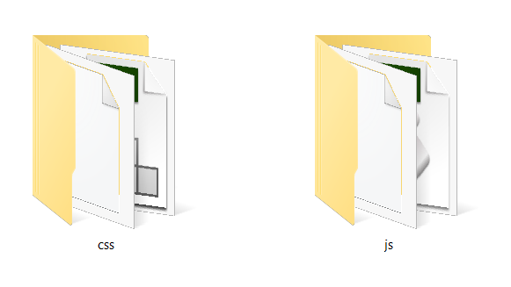

**B4:** truy cập trang chủ của jQuery [http://jquery.com](http://jquery.com/)

**B5:** đặt lại tên file jQuery vừa download được thành jquery.js và di chuyển vào thư mục js của Bootstrap vừa giải nén ở các bước trên

**B6:** tạo file index.html nằm ngang hàng với các thư mục css, fonts, js của Bootstrap (file này chúng ta sẽ sử dụng làm file để thực hành các ví dụ và bài tập về Bootstrap)

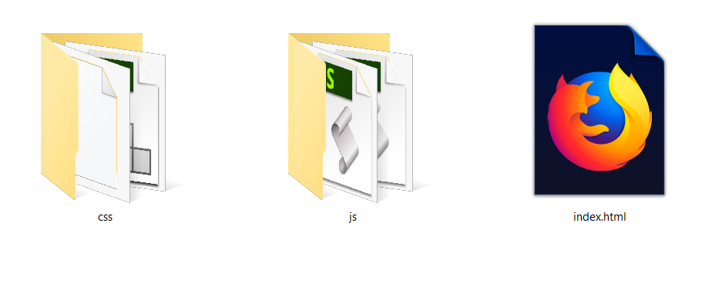

**B7:** Sử dụng thư viện Bootstrap cho file index.html

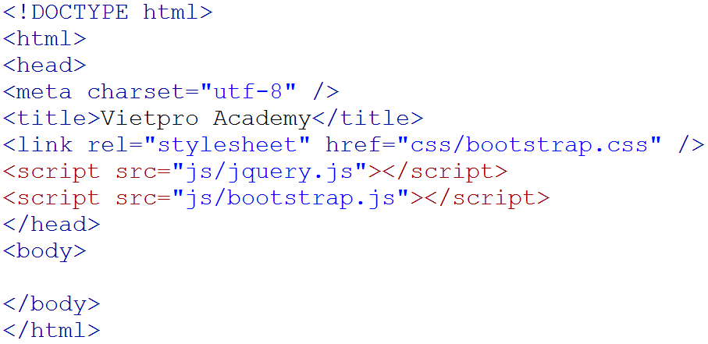

II – HỆ THỐNG LƯỚI TRONG BOOTSTRAP

**1. Cấu trúc cơ bản của hệ thống lưới trong Bootstrap**

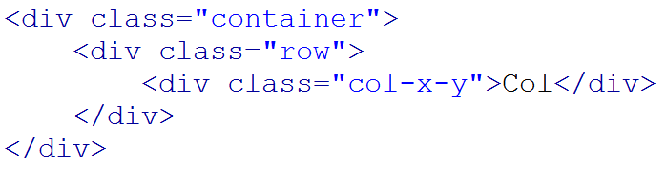

**Trong đó:**

* Độ rộng container là 1140px, luôn luôn căn giữa theo chiều ngang
* Độ rộng của row luôn luôn là 100%
* Trong mỗi row sẽ có 12 cột được chia đều nhau
* X: Chế độ màn hình của từng loại thiết bị di động
* Y: Số lượng cột mà phần tử muốn chiếm

**2. Cách chia cột của hệ thống lưới trong Bootstrap**

Bootstrap chia độ rộng trong vùng Container thành 12 cột bằng nhau, dựa vào độ rộng của mỗi thành phần, chúng ta sẽ lựa chọn số cột xác định để tương ứng với độ rộng mong muốn (độ rộng này chính là tỷ lệ phần trăm của nó so với độ rộng của Container)

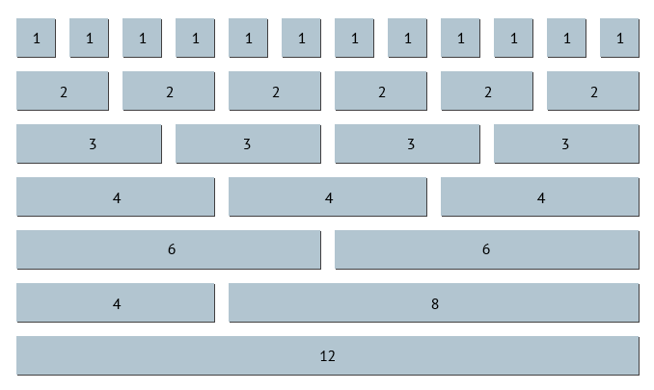

**3. Các chế độ màn hình mà Bootstrap hỗ trợ**

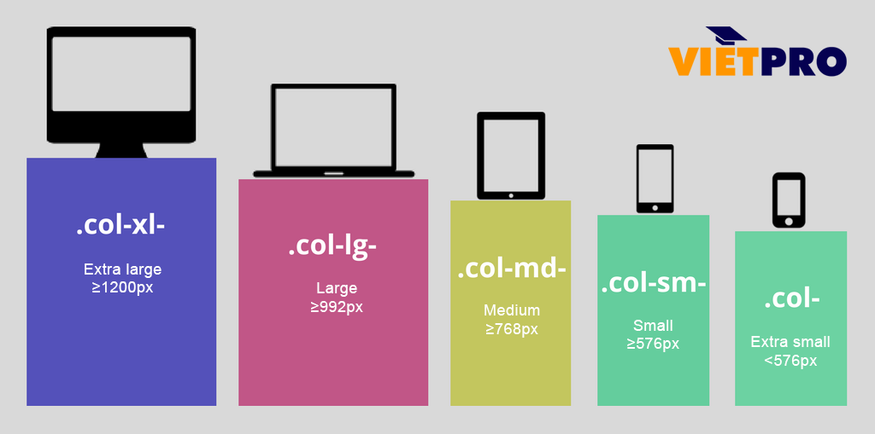

B – PHẦN THAM KHẢO THÊM

I – BOOTSTRAP

**1. Tìm hiểu thêm phần Bootstrap Content**

* Đây là những HTML Tag được Bootstrap trang trí thêm CSS
* Link tham khảo trên trang chủ <https://getbootstrap.com/docs/4.3/content>

**2. Tìm hiểu thêm về Bootstrap Utilities**

* Đây là những Class Bootstrap giúp xử lý những thuộc tính phổ biến trong CSS (khoảng cách, mầu, text, nền,…)
* Link tham khảo trên trang chủ <https://getbootstrap.com/docs/4.3/utilities>

**3. Tìm hiểu thêm về Bootstrap Components**

* Đây là những cấu trúc lớn trên một trang web đã được Bootstrap trang trí sẵn (header, menu, main, button, form,…)
* Link tham khảo trên trang chủ <https://getbootstrap.com/docs/4.3/components>

C – BÀI TẬP

I – BÀI TẬP THỰC HÀNH

**1. Phân tích dự án giao diện Landding Page Bootstrap**

**2. Code bộ khung chính cho giao diện**

**3. Phân tích ID, CSS chung, hệ thống Class cho toàn bộ giao diện**

II – BÀI TẬP VỀ NHÀ